Blender 贴图材质模型

UV展开

<https://blog.csdn.net/xs1997/article/details/76945335>

UV展开是什么

参数曲面的参数域变量一般用UV字母来表达，比如参数曲面F(u,v)。所以一般叫的三维曲面本质上是二维的，它所嵌入的空间是三维的。凡是能通过F(u,v)来表达的曲面都是参数曲面，比如NURBS曲面。对于三角网格，如果能把它与参数平面建立一一映射，那么它也就被参数化了，这个映射就是UV展开。如下图所示，左图是右边网格在参数平面上的展开，这样每个顶点都有了一个uv参数值，这也被称为纹理坐标。

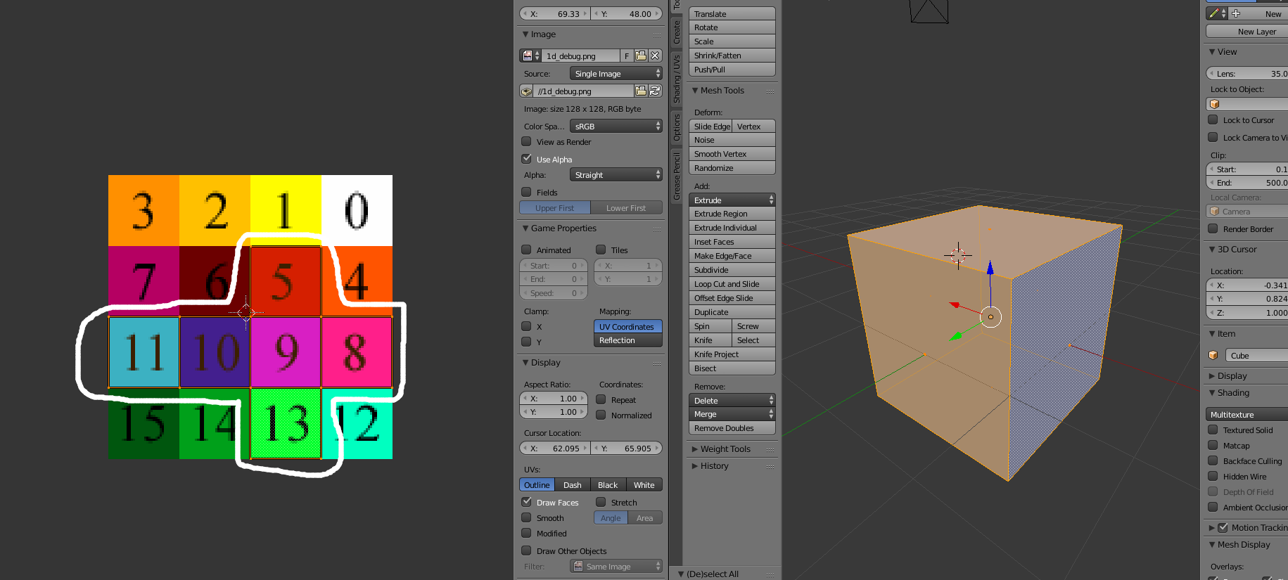

贴图

一般指的是,图片资源.UV坐标仅有坐标到没有数据,要将图片信息表达到网格上,需要特图.

UV保持一致的情况下,替换贴图能比较容易达成换肤的目的.

材质

一般包括是网格的光属性,物理属性.折射反射漫反射,摩擦系数,一般还会包含贴图信息.

模型网格数据

一般包括但不限于

顶点坐标

顶点法线

顶点UV坐标

材质信息

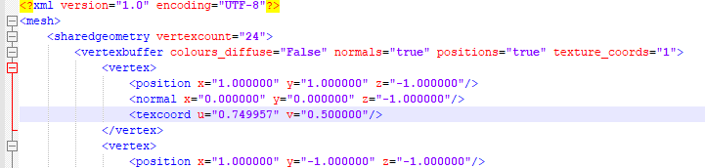

一个带材质的资源

1. 打开blender

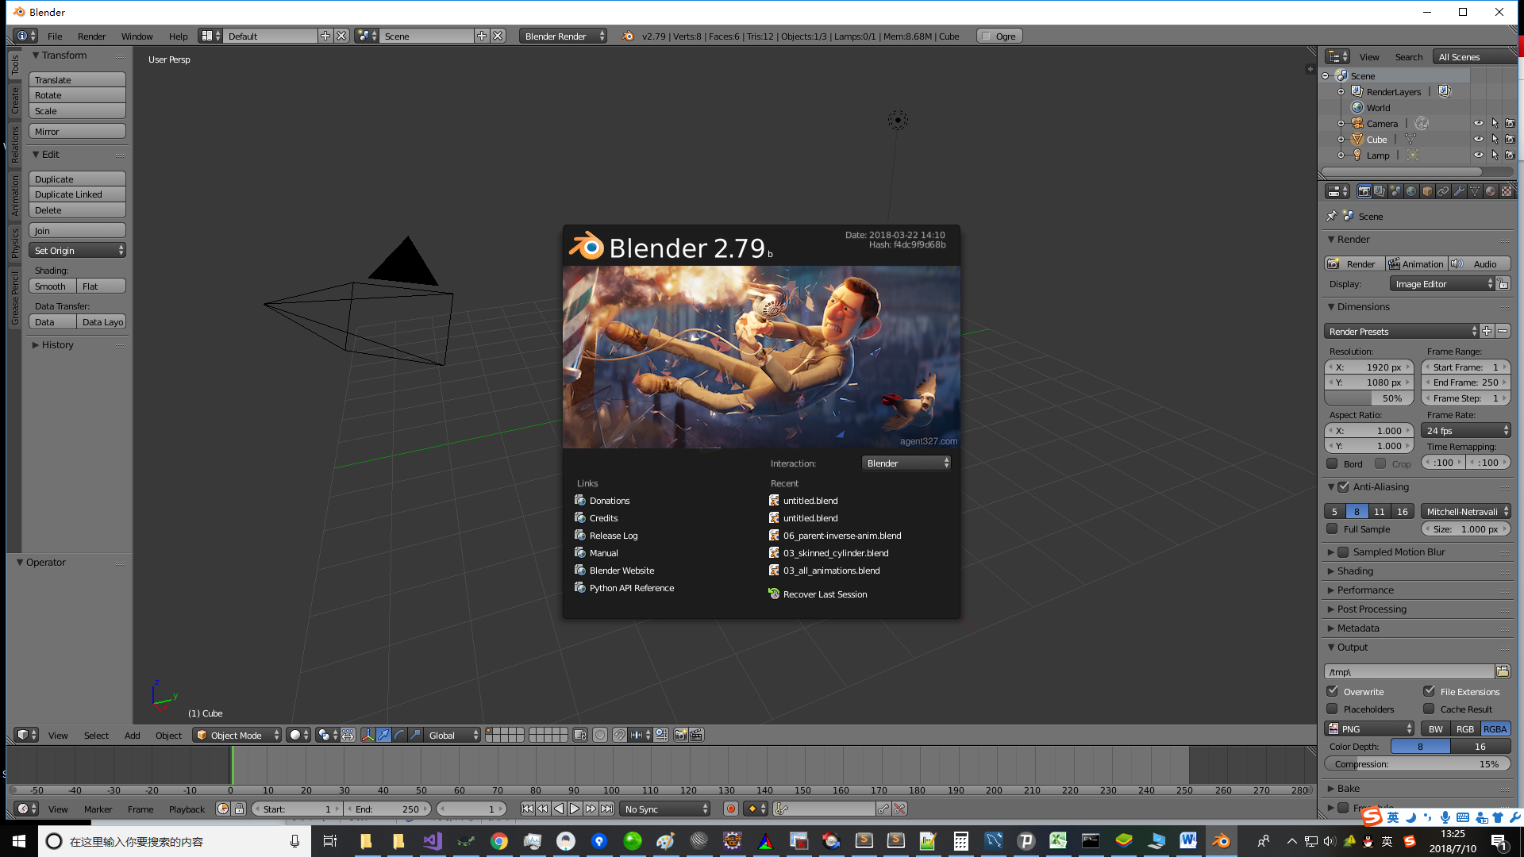

1. 将默认的模型,就是一个正方形,另存到某目录mesh/cube.blend

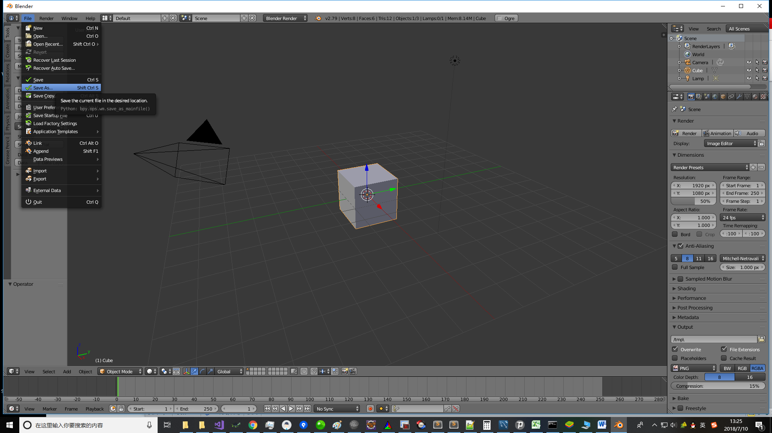



1. 将某图片放入mesh/cube.png

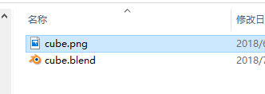

将blender切换到UV编辑模式,

Blender有很多快捷键,我们也可以使用ctrl加箭头左来将视图切换到UV编辑模式

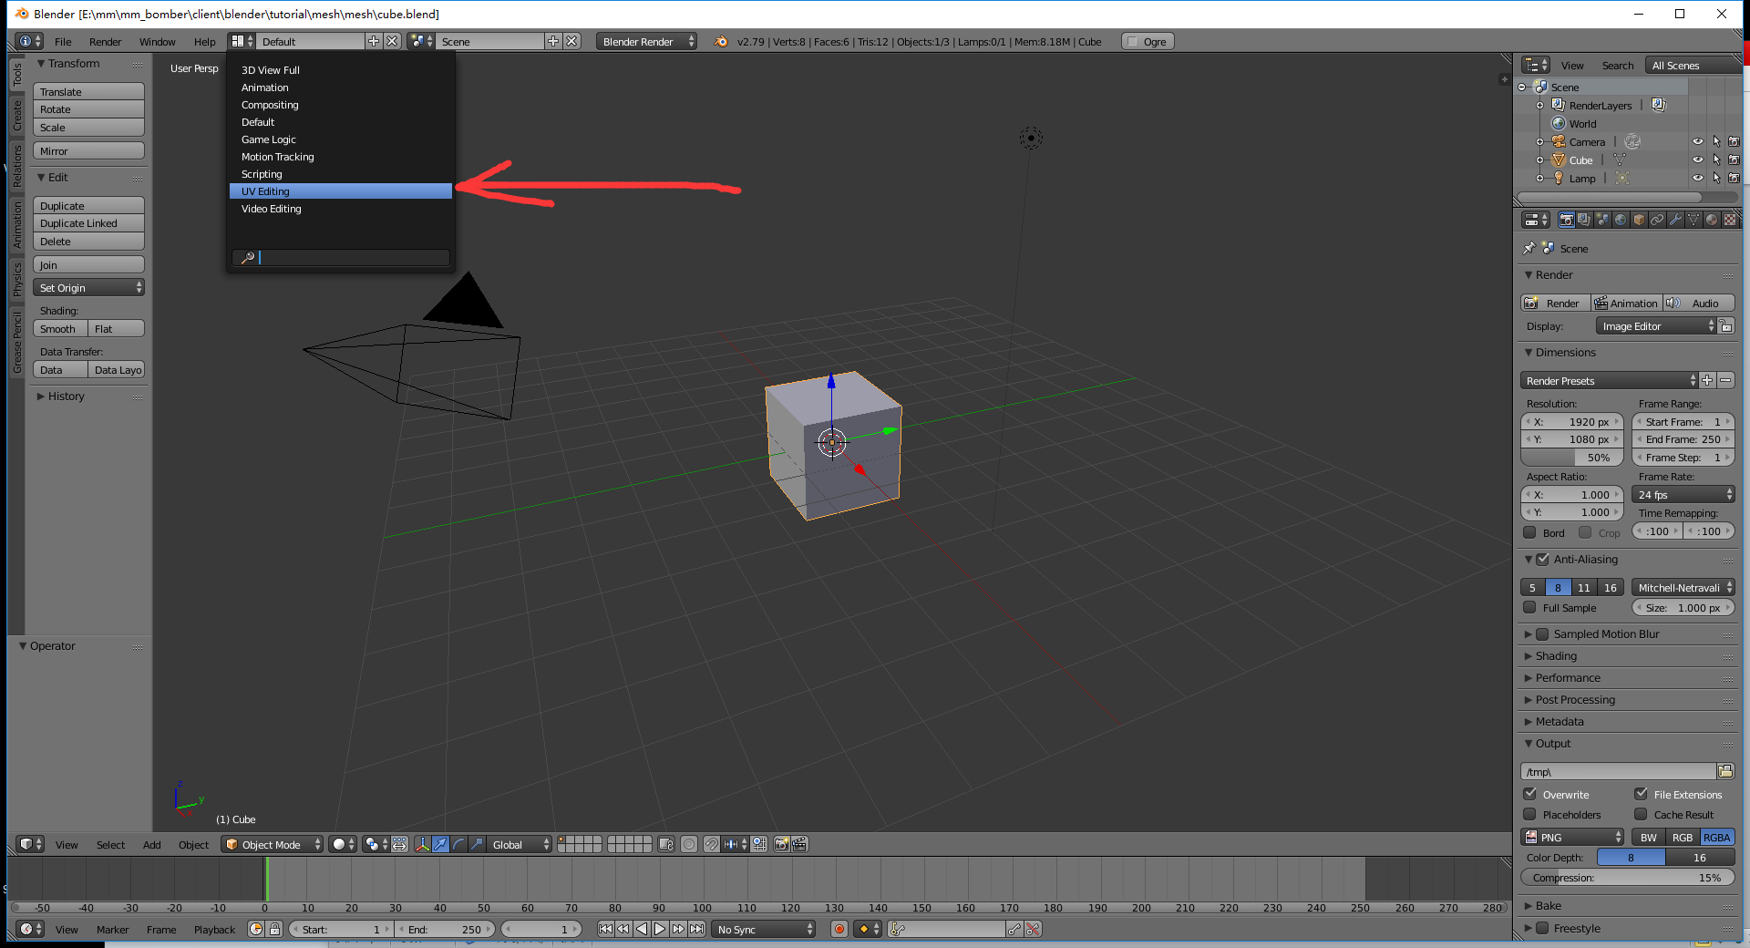

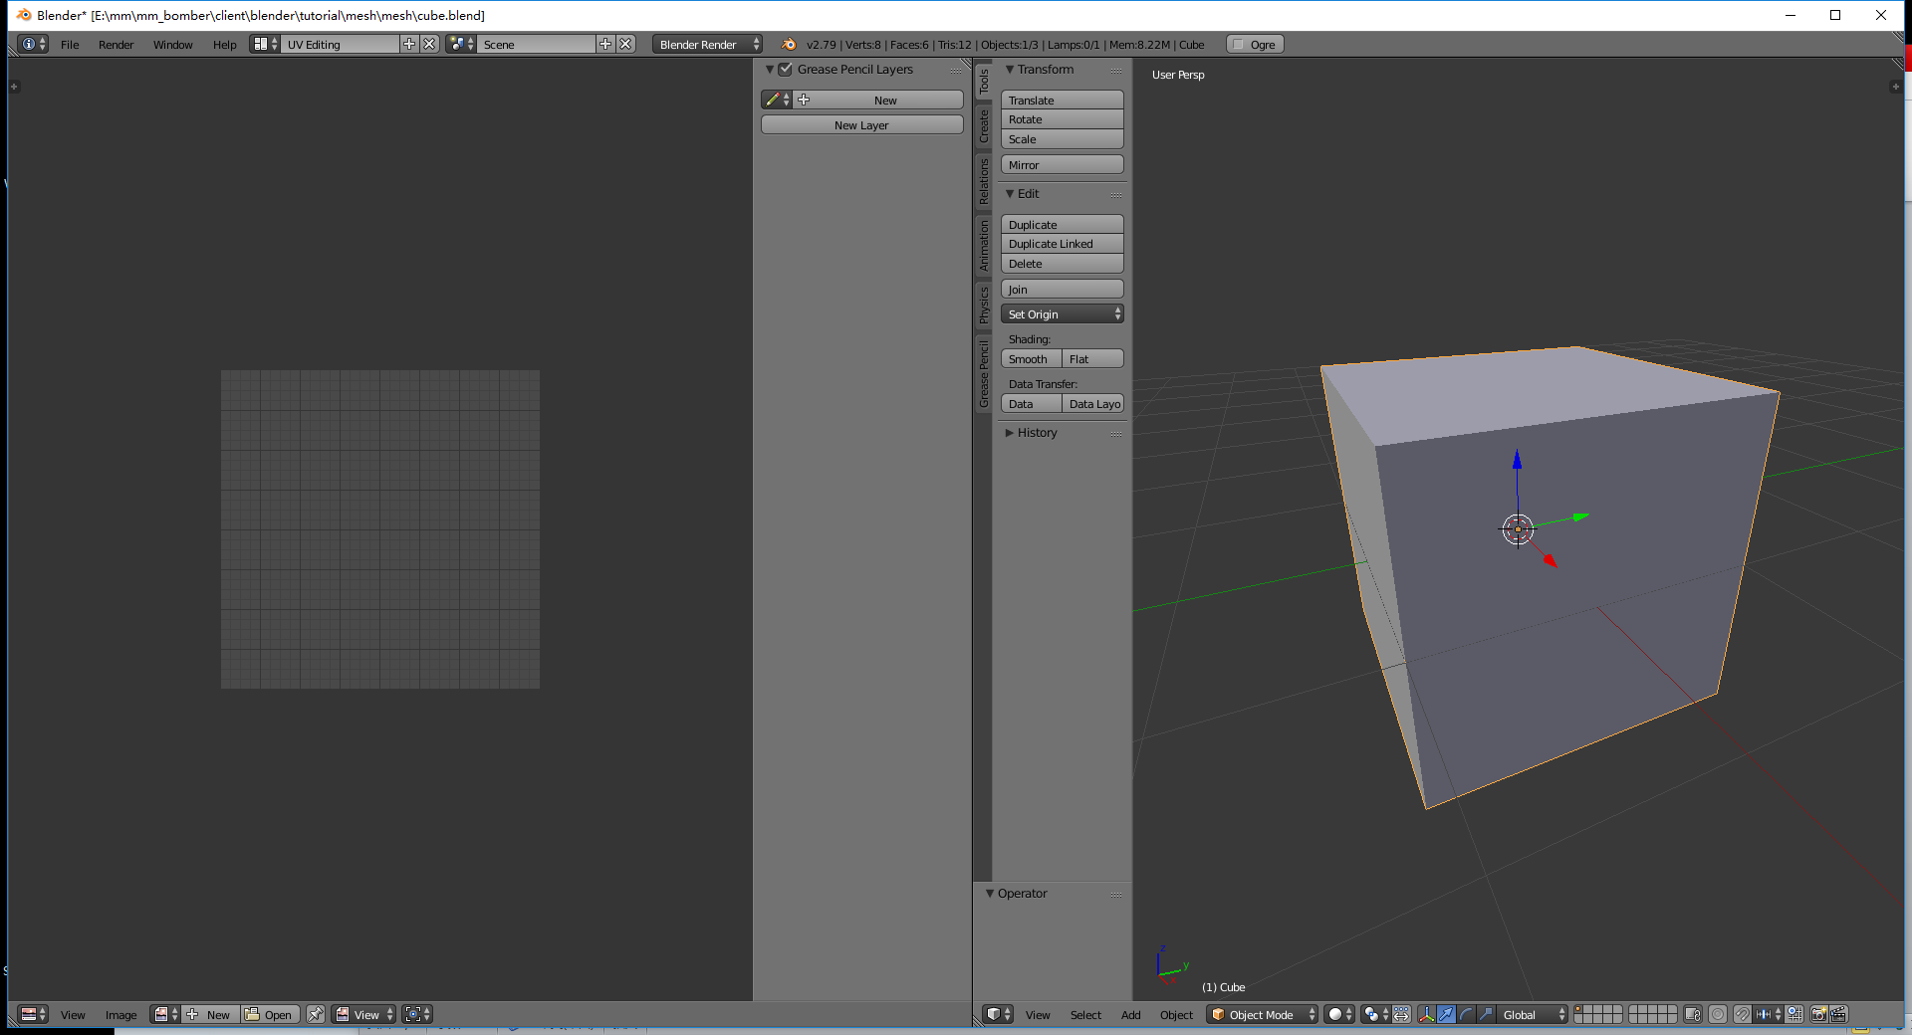

在右边3d视图中按tab键,切换到线框编辑模式.

在右边3d视图中按ctrl+tab，切换到线框编辑模式的edge

或者也可以鼠标点选编辑模式中的edge图标

备注:

Blender中tab是切换编辑模式的快捷键这里可以完成物件编辑模式和线框编辑模式的切换

Ctrl+tab是切换点线面的快捷方式

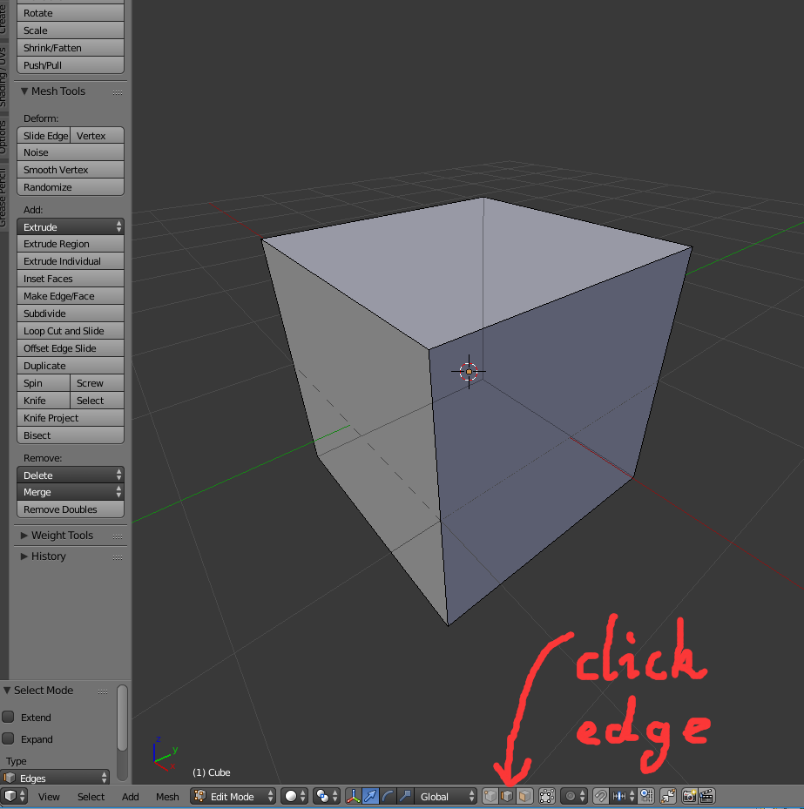

在右边按住shift键使用鼠标右键拣选竖向的四条边和上部三条边。

然后按ctrl+e出现的关联菜单选Mask Seam(标记缝合线).

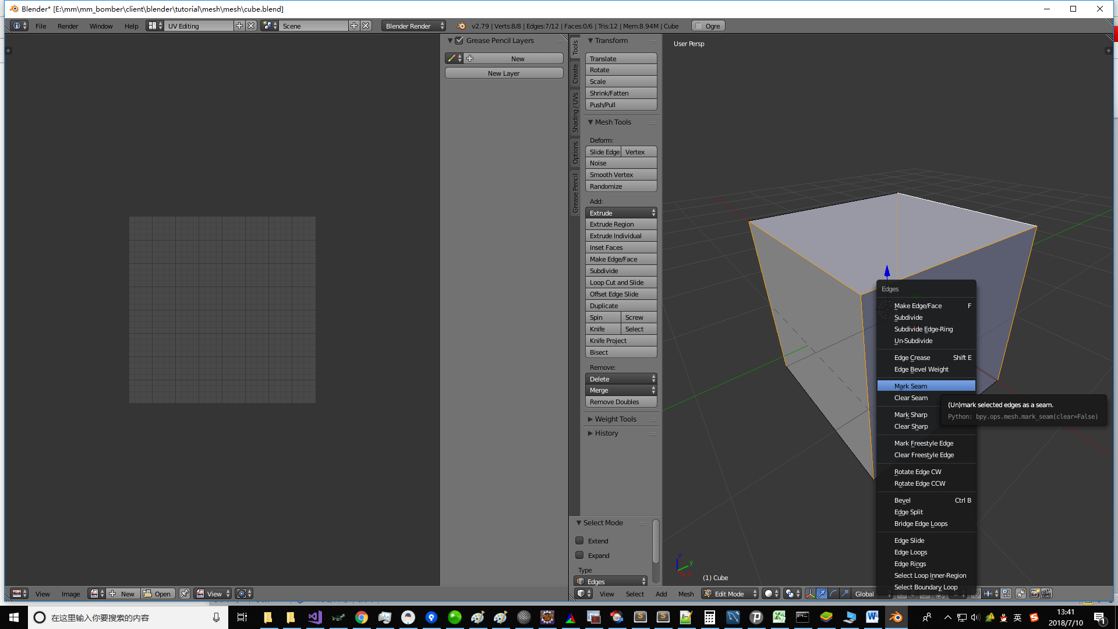

可以看到被选中的缝合线变成了红色(blender默认值)

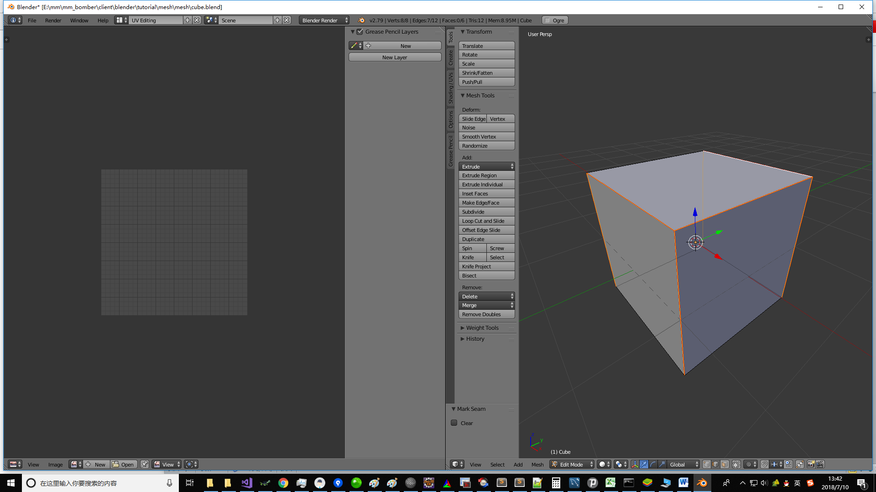

然后按a取消所有选中(我们在此之前选中了7条边)

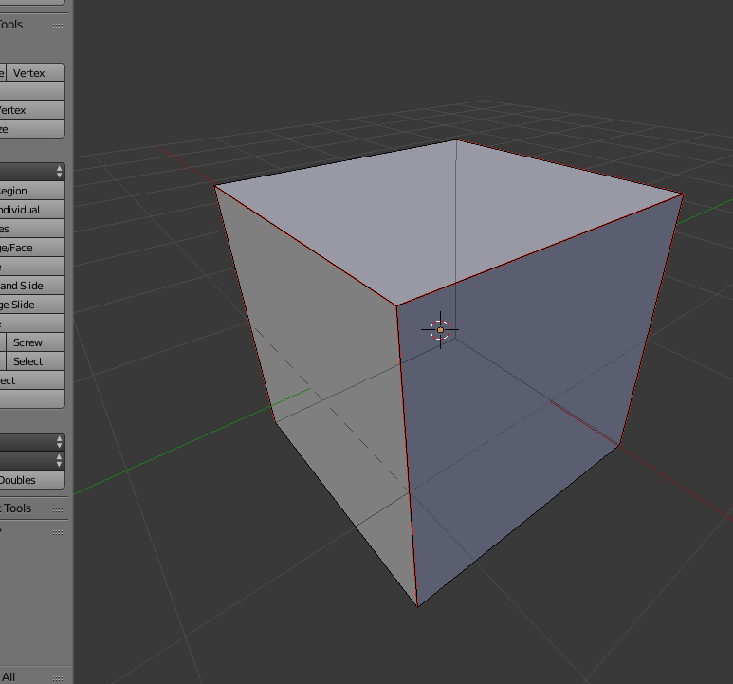

然后按a选中所有边(我们需要将所有边都加入UV展开)

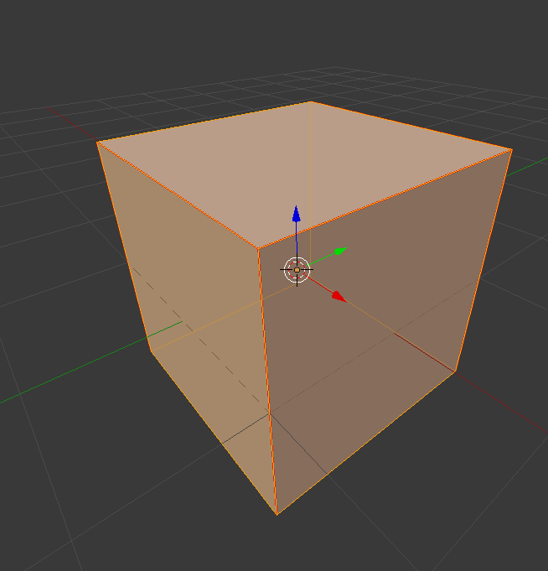

在视图右边按u,选unwrap(展开)

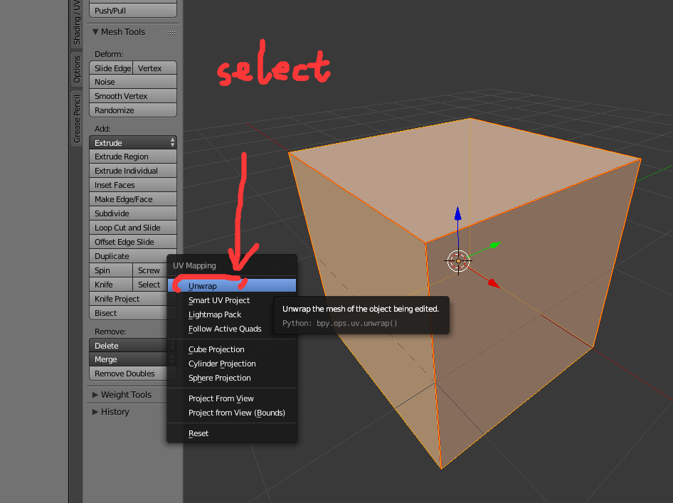

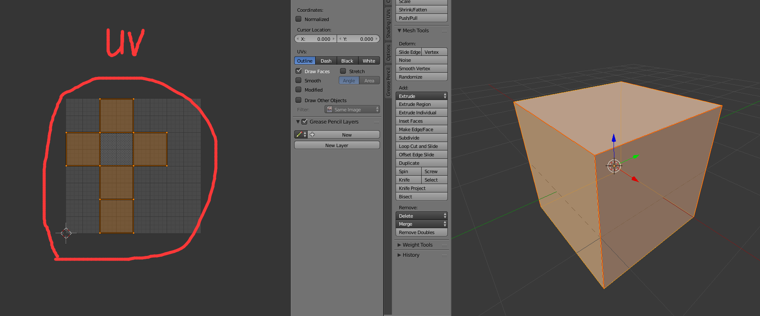

点左边UV贴图底部标签中的”open”按钮

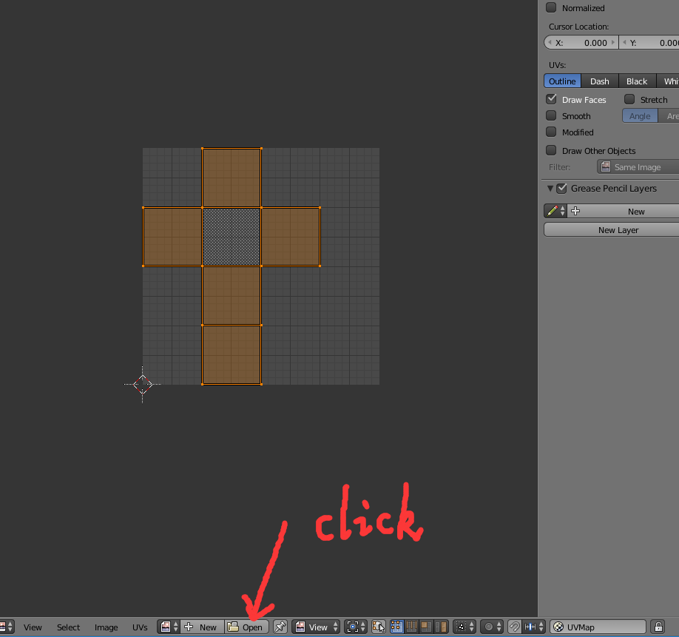选我们放进去的cube.png.点Open Image.



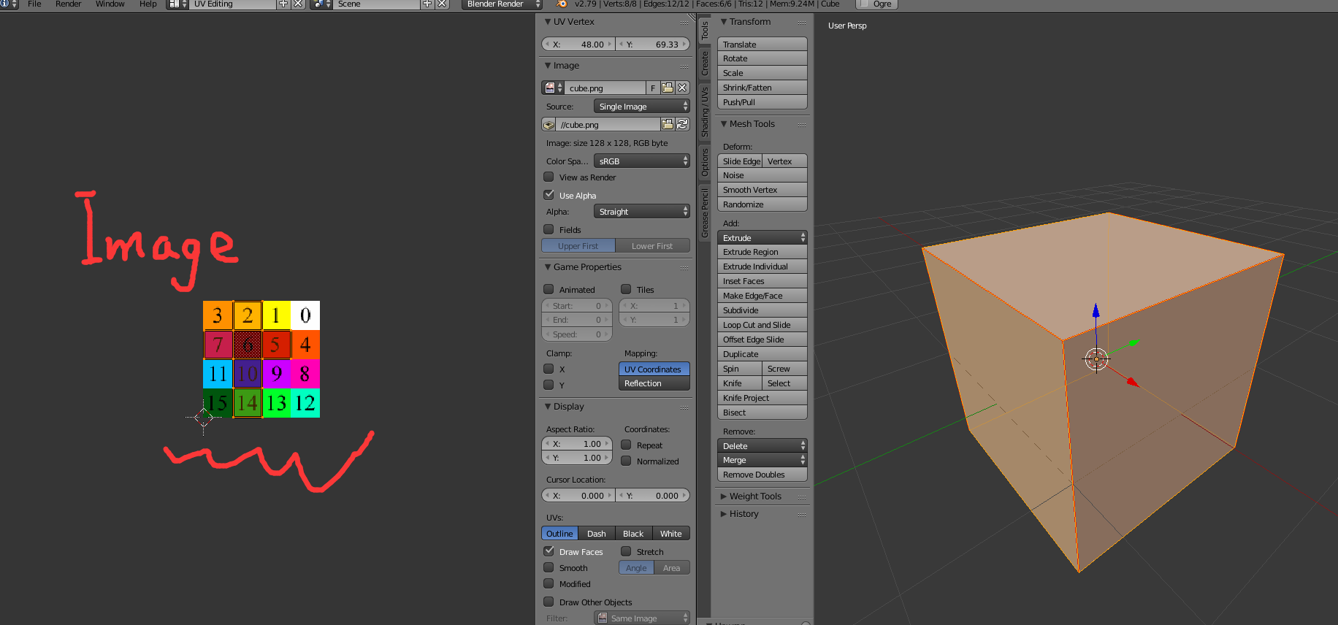

但是令人奇怪的是3d视图中并没有将贴图绘制出来.因为默认情况下为了便于编辑,blender是不启用贴图绘制的,如果需要实时预览需要将其打开.有些网页上说要将multitexture换成GLSL,但是好像在2.79版本中这个渲染模式并没有与是否绘制贴图相关联.

打开方法:

在右侧的3d视图中按n键(属性面板的快捷键),拉出属性面板,在面板底部找到

Shading->Textured Solid打钩.

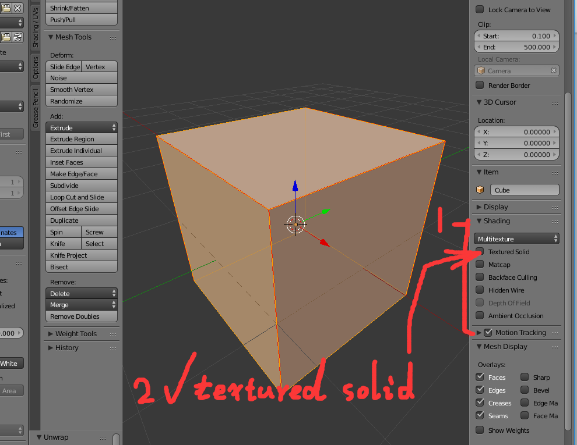

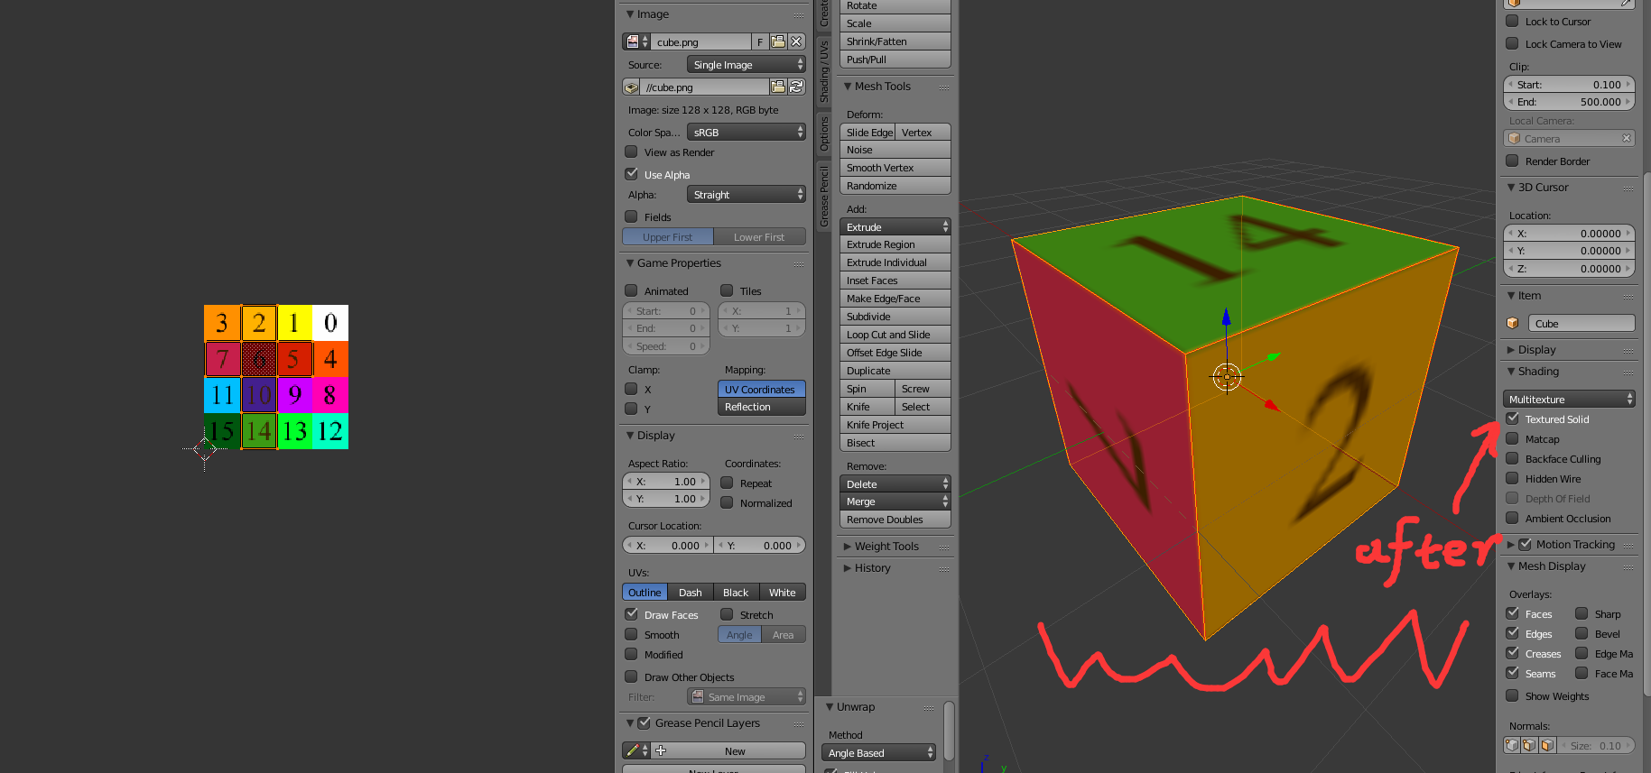

UV展开我们做好了,但是打开blender的渲染（在右侧3d视图中按F12,按Esc退出渲染结果）发现模型还是没有加上贴图.

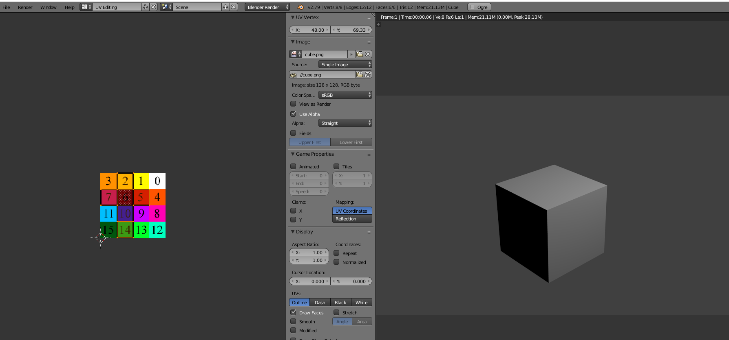

这就好比做界面时,我们使用ps花了一张图片用来当按钮,图片资源是有了,但是这个图片还没有加入到按钮中一样.blender中的UV编辑器将UV展开编辑好后,里面并没有贴图信息,当然也没有材质信息.

按ctrl加箭头左切换回Default视图模式.在属性面板中切换到texture(贴图).

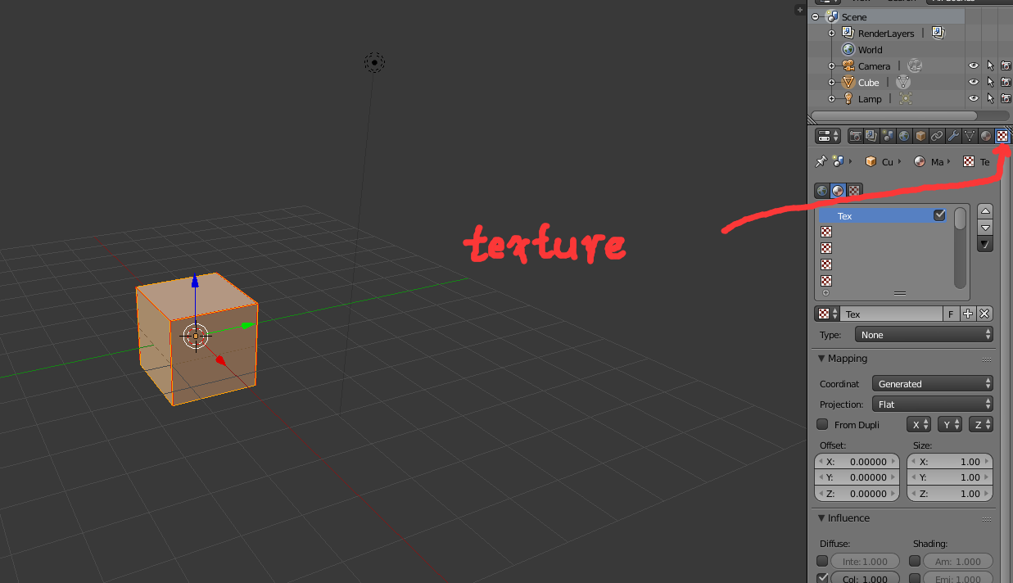

双击改名如texture_cube

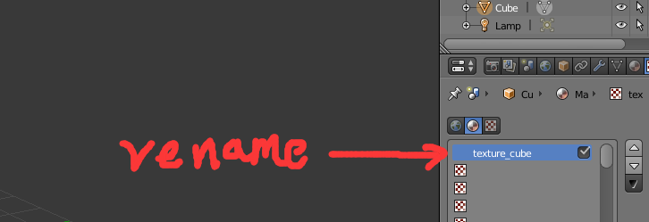

Type改成Image or Movie.

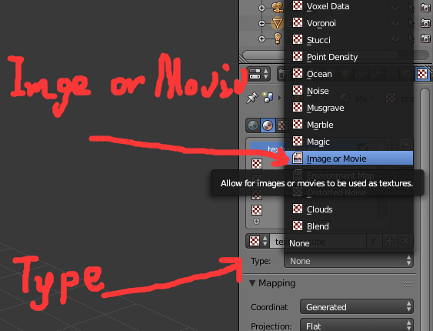

点选下部的”Open”按钮

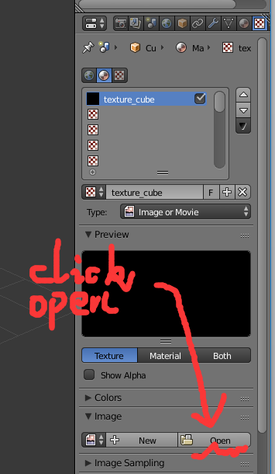

选我们的cube.png



贴图资源我们定义好了,但是贴图并没有加到方块上.

我们要加一个材质,并在材质中使用这个贴图.

在属性面板中切换到Material面板。

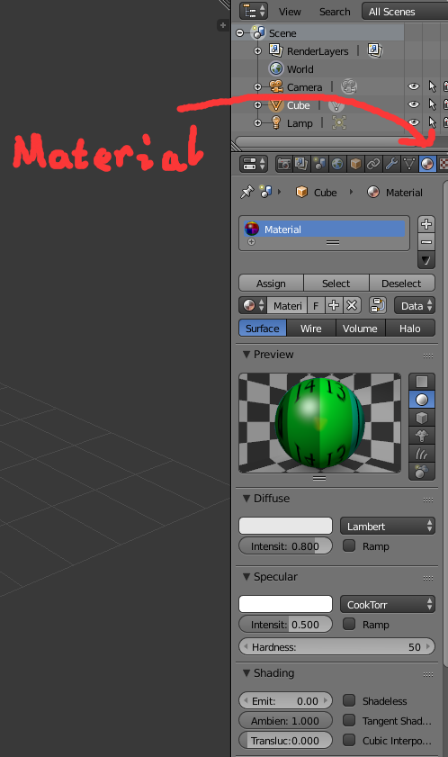

双击材质名字改名如material_cube

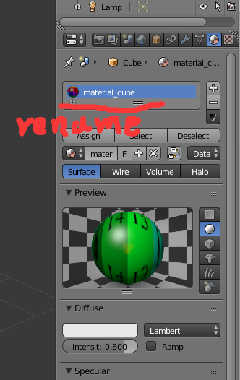

F12渲染结果比较奇怪

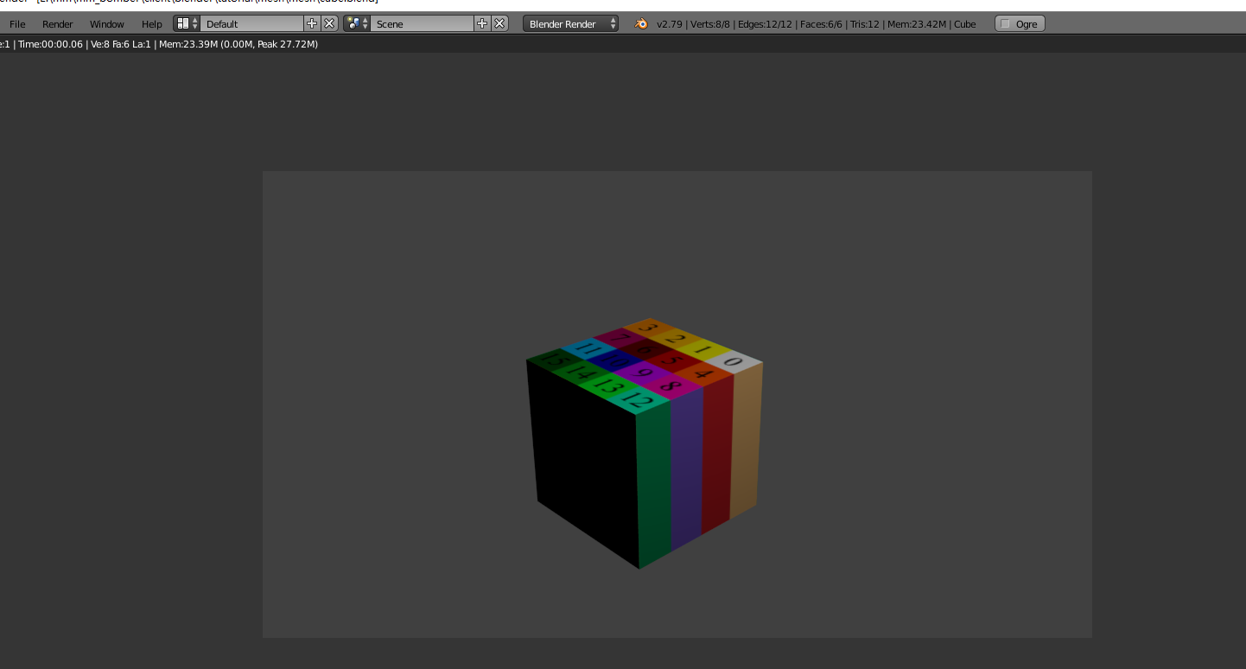

但是如果我们切回贴图属性,将texture_cube删除,然后重新添加一次,会发现UV能正常工作.通过比对可以发现,有一个texture属性不一样.

Mapping->coordinates将Generated换成UV

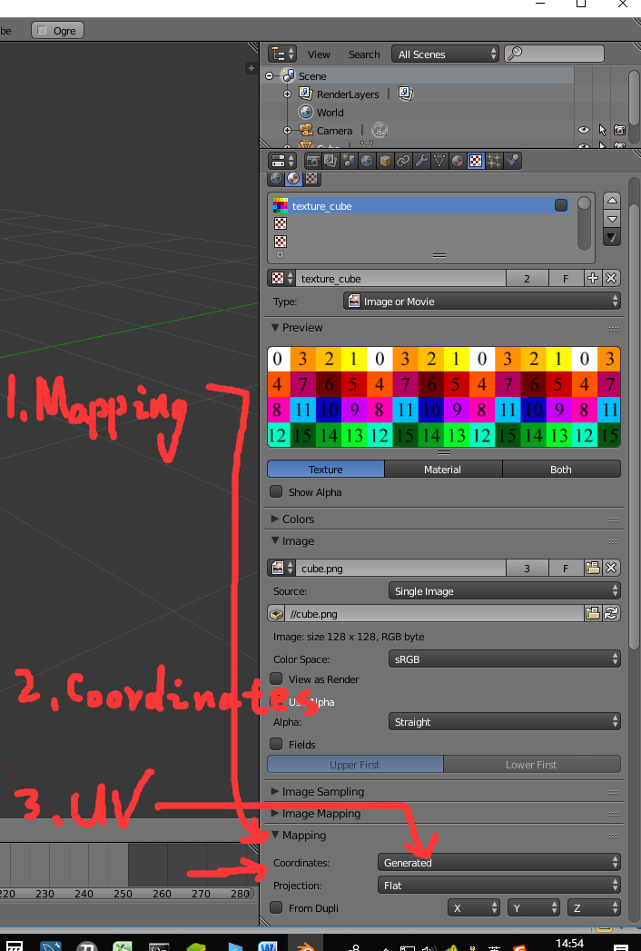

注意将我们的texture_cube后面的勾搭上,用来激活这个贴图.

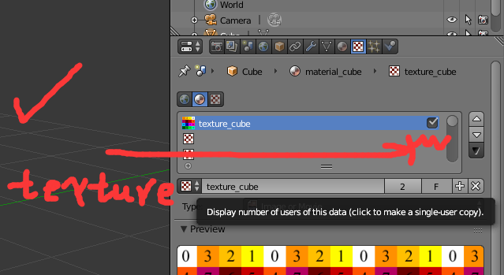

F12可以正常出现贴图了.

